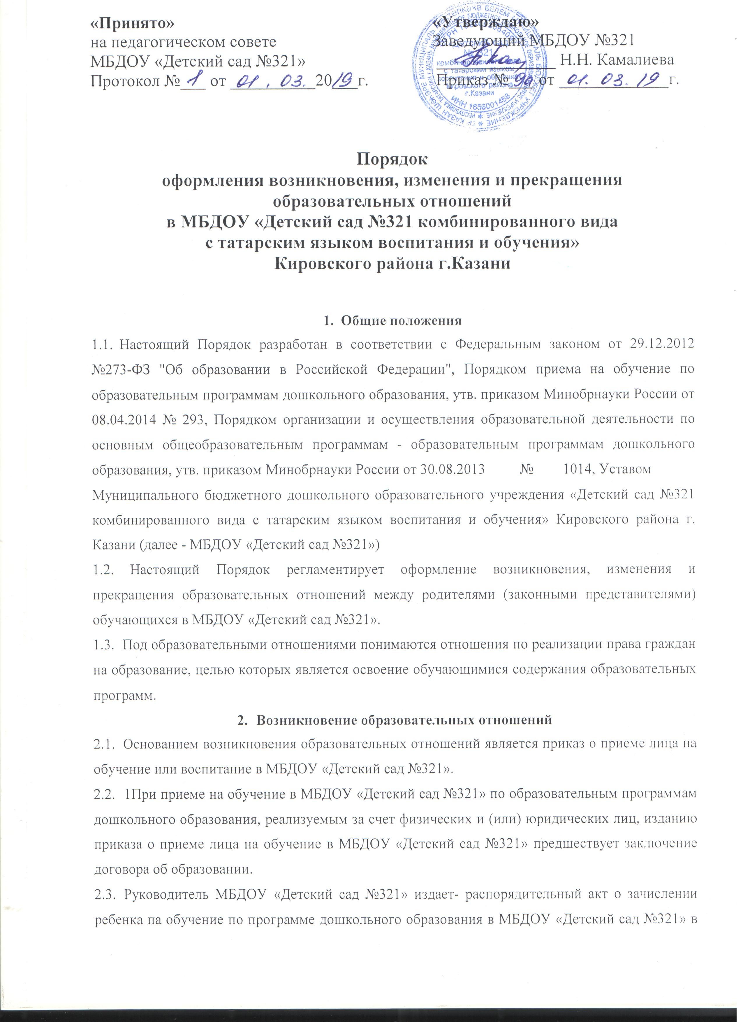

«Принято» «Утверждаю»
на педагогическом совете Заведующий МБДОУ №321
МБДОУ «Детский сад №321» ______________ Н.Н. Камалиева
Протокол №___ от __________20___г. Приказ №___ от _____________г.

Порядок
оформления возникновения, изменения и прекращения образовательных отношений
в МБДОУ «Детский сад №321 комбинированного вида
с татарским языком воспитания и обучения»
Кировского района г.Казани

- Общие положения
  - Настоящий Порядок разработан в соответствии с Федеральным законом от 29.12.2012 №273-ФЗ "Об образовании в Российской Федерации", Порядком приема на обучение по образовательным программам дошкольного образования, утв. приказом Минобрнауки России от 08.04.2014 № 293, Порядком организации и осуществления образовательной деятельности по основным общеобразовательным программам - образовательным программам дошкольного образования, утв. приказом Минобрнауки России от 30.08.2013 № 1014, Уставом
Муниципального бюджетного дошкольного образовательного учреждения «Детский сад №321 комбинированного вида с татарским языком воспитания и обучения» Кировского района г. Казани (далее - МБДОУ «Детский сад №321»)
  - Настоящий Порядок регламентирует оформление возникновения, изменения и прекращения образовательных отношений между родителями (законными представителями) обучающихся в МБДОУ «Детский сад №321».
  - Под образовательными отношениями понимаются отношения по реализации права граждан на образование, целью которых является освоение обучающимися содержания образовательных программ.
- Возникновение образовательных отношений
  - Основанием возникновения образовательных отношений является приказ о приеме лица на обучение или воспитание в МБДОУ «Детский сад №321».
  - 1При приеме на обучение в МБДОУ «Детский сад №321» по образовательным программам дошкольного образования, реализуемым за счет физических и (или) юридических лиц, изданию приказа о приеме лица на обучение в МБДОУ «Детский сад №321» предшествует заключение договора об образовании.
  - Руководитель МБДОУ «Детский сад №321» издает- распорядительный акт о зачислении ребенка па обучение по программе дошкольного образования в МБДОУ «Детский сад №321» в течение грех рабочих дней после заключения договора.
  - МБДОУ «Детский сад №321» знакомит родителей (законных представителей) со своим уставом, с лицензией на осуществление образовательной деятельности, с образовательными программами и другими документами, регламентирующими организацию и осуществление образовательной деятельности, права и обязанности обучающихся.
Факт ознакомления родителей (законных представителей) поступающего с лицензией на осуществление образовательной деятельности, уставом МБДОУ «Детский сад №321» фиксируется в заявлении о приеме и заверяется личной подписью родителей (законных представителей) ребенка.
  - Прием в МБДОУ «Детский сад №321» на обучение по программам дошкольного образования осуществляется по личному заявлению родителя ребенка при предъявлении оригинала документа, удостоверяющего личность родителя (законного представителя), либо оригинала документа, удостоверяющего личность иностранного гражданина и лица без гражданства в РФ, на основании направления органов местного самоуправления (исполнительного органа государственной власти субъекта РФ). Прием детей, впервые поступающих в образовательную организацию, осуществляется на основании медицинского заключения.
  - Порядок и условия приема в МБДОУ «Детский сад №321» регламентируются Правилами приема в МБДОУ «Детский сад №321» .
  - Права и обязанности обучающегося, предусмотренные законодательством об образовании и локальными нормативными актами МБДОУ «Детский сад №321», возникают у лица, принятого на обучение, с даты, указанной в приказе о приеме лица на обучение.
- Изменение образовательных отношений
  - Образовательные отношения изменяются в случае изменения условий получения образования по основной образовательной программе, повлекших за собой изменение взаимных прав и обязанностей обучающегося .
  - Образовательные отношения могут быть изменены по инициативе родителей (законных представителей) несовершеннолетнего обучающегося на основании письменного заявления, поданного в письменной форме.
  - Изменение формы обучения осуществляется на основании устава МБДОУ «Детский сад №321»
и соответствующего письменного заявления родителей (законных представителей).
  - Изменение формы получения образования (выбор получения образования вне образовательной организации в семейной форме) осуществляется на основании письменного заявления родителей (законных представителей) обучающегося и влечет за собой прекращение
образовательных отношений между обучающимся и МБДОУ «Детский сад №321», которое оформляется распорядительным актом руководителя МБДОУ «Детский сад №321».
  - Основанием для изменения образовательных отношений является соответствующий распорядительный акт руководителя МБДОУ «Детский сад №321».
  - Права и обязанности обучающегося, предусмотренные законодательством об образовании и локальными нормативными актами МБДОУ «Детский сад №321» изменяются с даты издания распорядительного акта руководителя МБДОУ «Детский сад №321» или с иной указанной в нем даты.
- Прекращение образовательных отношений
  - Образовательные отношения прекращаются в связи с отчислением обучающегося из МБДОУ «Детский сад №321» :
  - Образовательные отношения могут быть прекращены досрочно в следующих случаях:
4.2.1. По инициативе родителей (законных представителей) несовершеннолетнего обучающегося, в т. ч. в случае перемены места жительства, перевода обучающегося для продолжения освоения образовательной программы в другую организацию, осуществляющую образовательную деятельность, выбора получения образования в форме семейного образования.
    - По обстоятельствам, не зависящим от воли обучающегося или родителей (законных представителей) несовершеннолетнего обучающегося и МБДОУ «Детский сад №321» в т. ч. в случае прекращения деятельности МБДОУ «Детский сад №321» .
  - Отчисление как мера дисциплинарного взыскания не применяется к обучающимся по образовательным программам дошкольного образования. Не допускается отчисление обучающихся во время их болезни, каникул.
  - Основанием для прекращения образовательных отношений является приказ об отчислении обучающегося из МБДОУ «Детский сад №321» .
Права и обязанности обучающегося, предусмотренные законодательством об образовании и локальными нормативными актами МБДОУ «Детский сад №321» , прекращаются с даты его отчисления из МБДОУ «Детский сад №321» .
  - При досрочном прекращении образовательных отношений МБДОУ «Детский сад №321» в трехдневный срок после издания приказа об отчислении выдаёт отчисленному из МБДОУ «Детский сад №321» , медицинскую карту обучающегося.

